Zelená škola

Naša škola je zapojená do projektu Zelená škola, ktorý má za úlohu prispieť k zlepšeniu životného prostredia v našom okolí. Tento školský rok je venovaný odpadom. Činnosťami, ktoré robíme od začiatku školského roka, prispievame k znižovaniu množstva odpadov. Čo konkrétne sme urobili?
- V októbri sme balili pečivo v školskom bufete do papierových vreciek, ktoré sú ekologickejšie ako mikroténové vrecká. My, v rámci ekotímu, sme urobili plagát na dvere bufetu a aj na chodbu školy, aby sme informovali spolužiakov.
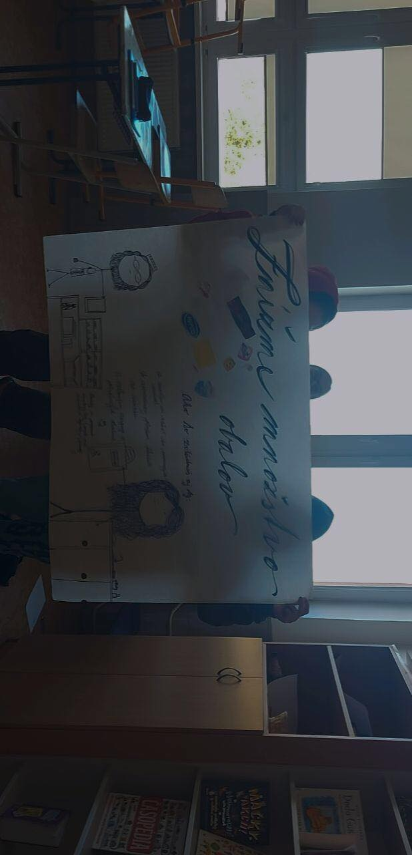

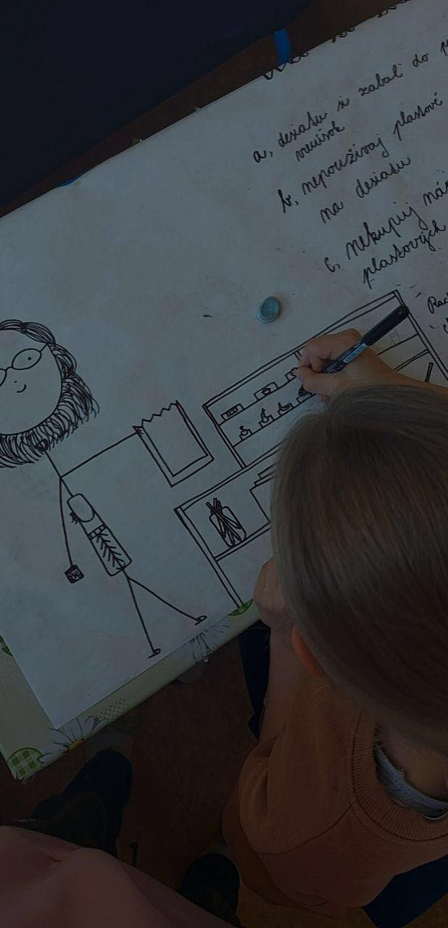

- Na hodinách SJL sme znížili množstvo vytlačených papierových kópií tým, že sme niektoré témy realizovali na zmývateľných tabuľkách. Využili sme staré vyradené knihy pri výrobe nového papiera a pozdravov pre seniorov.

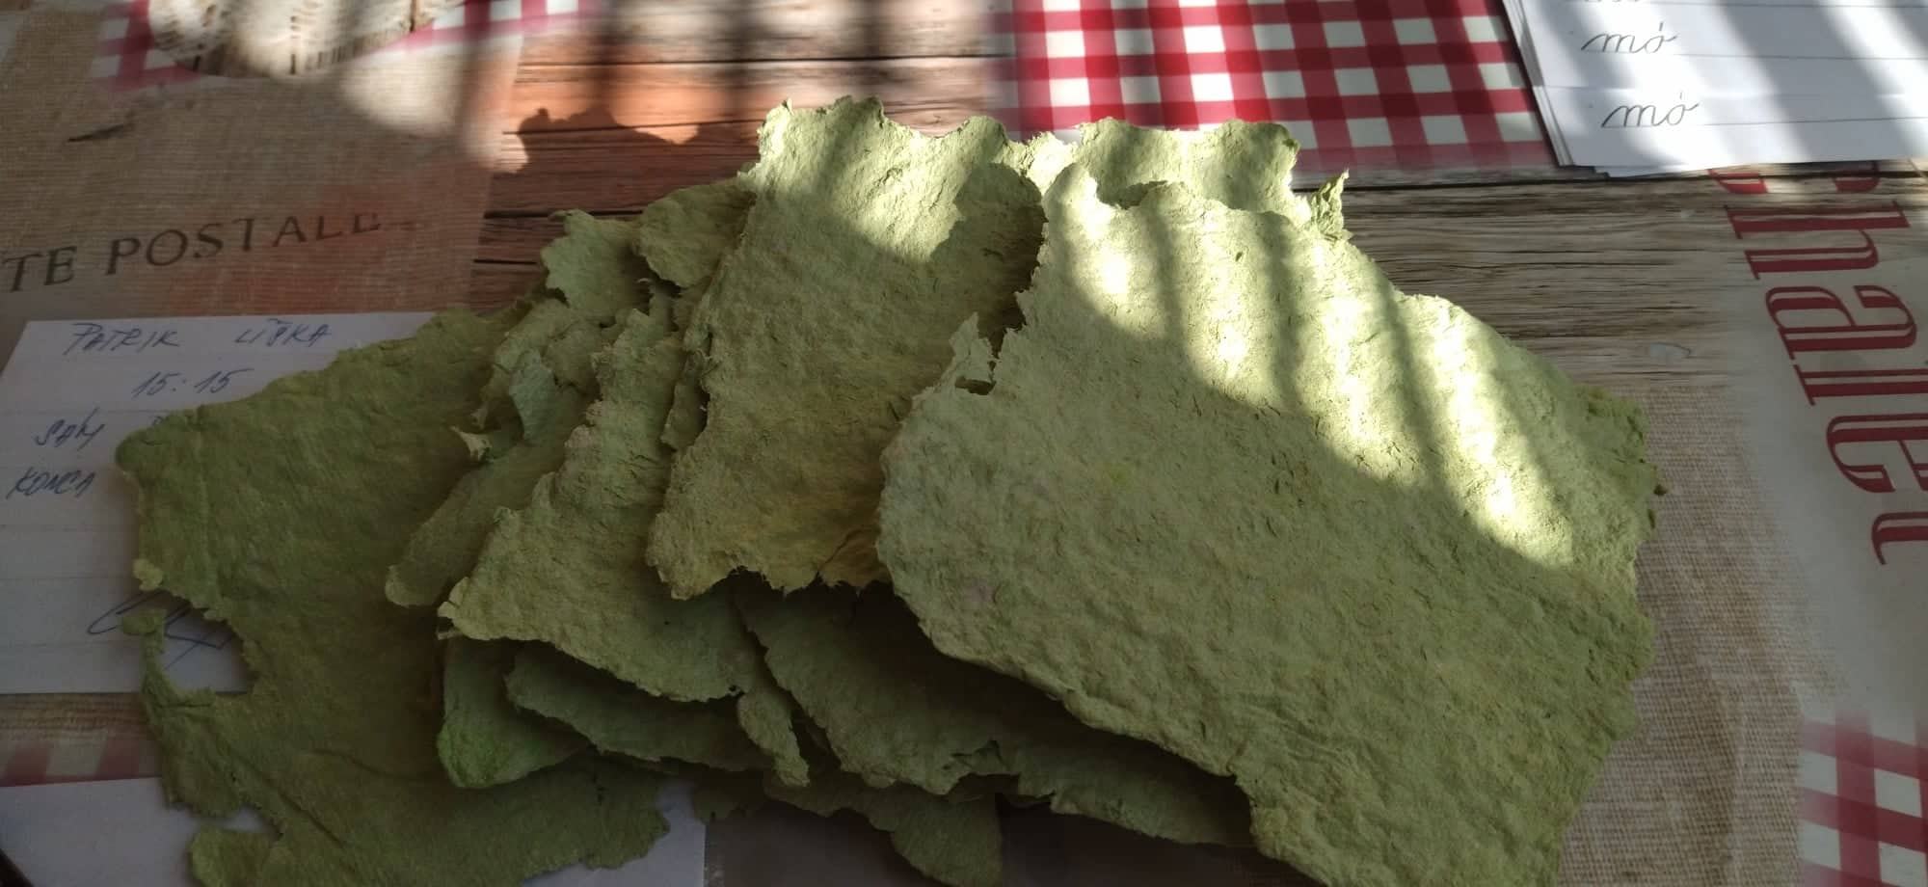

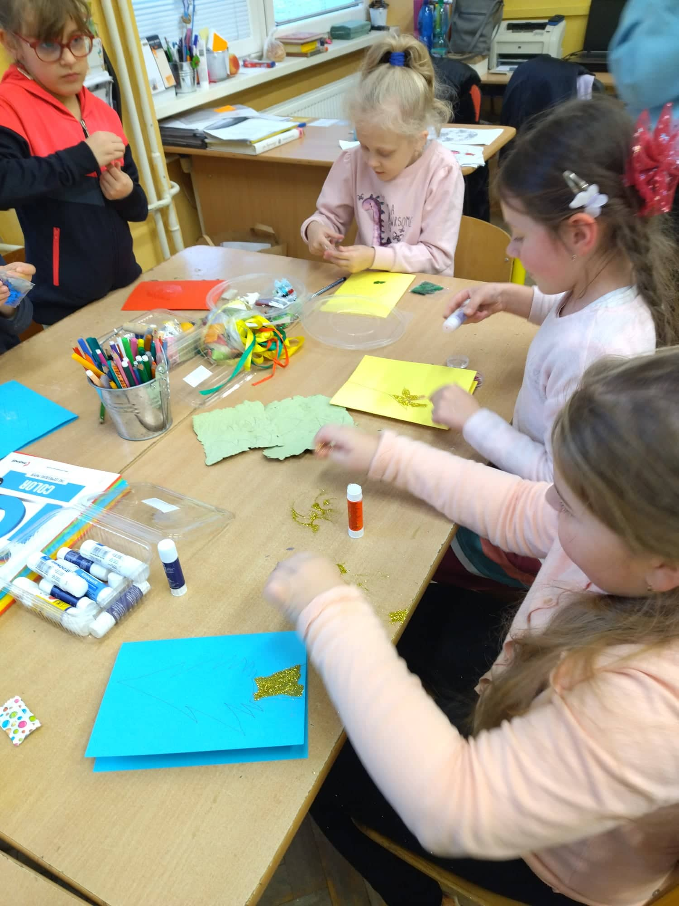

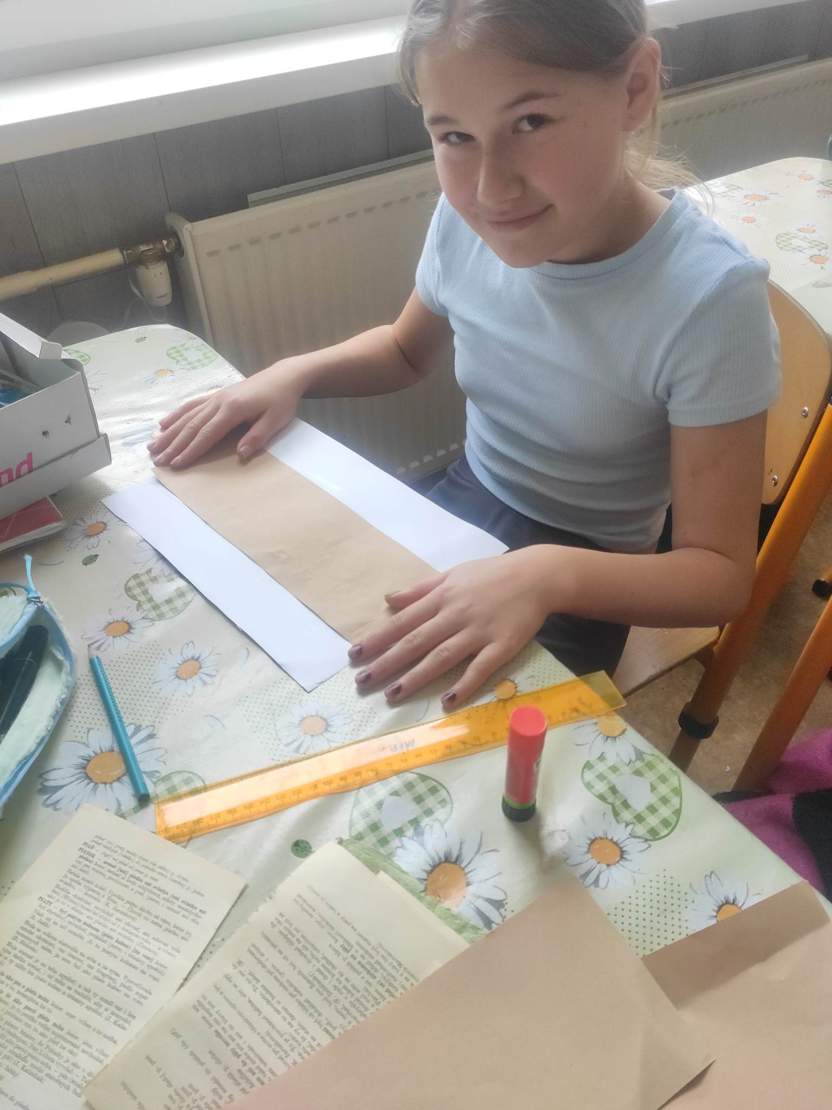

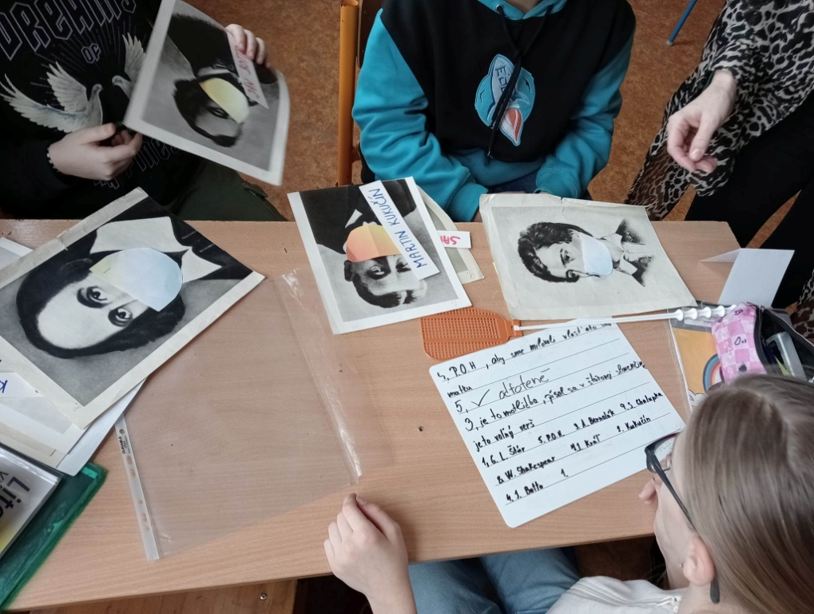

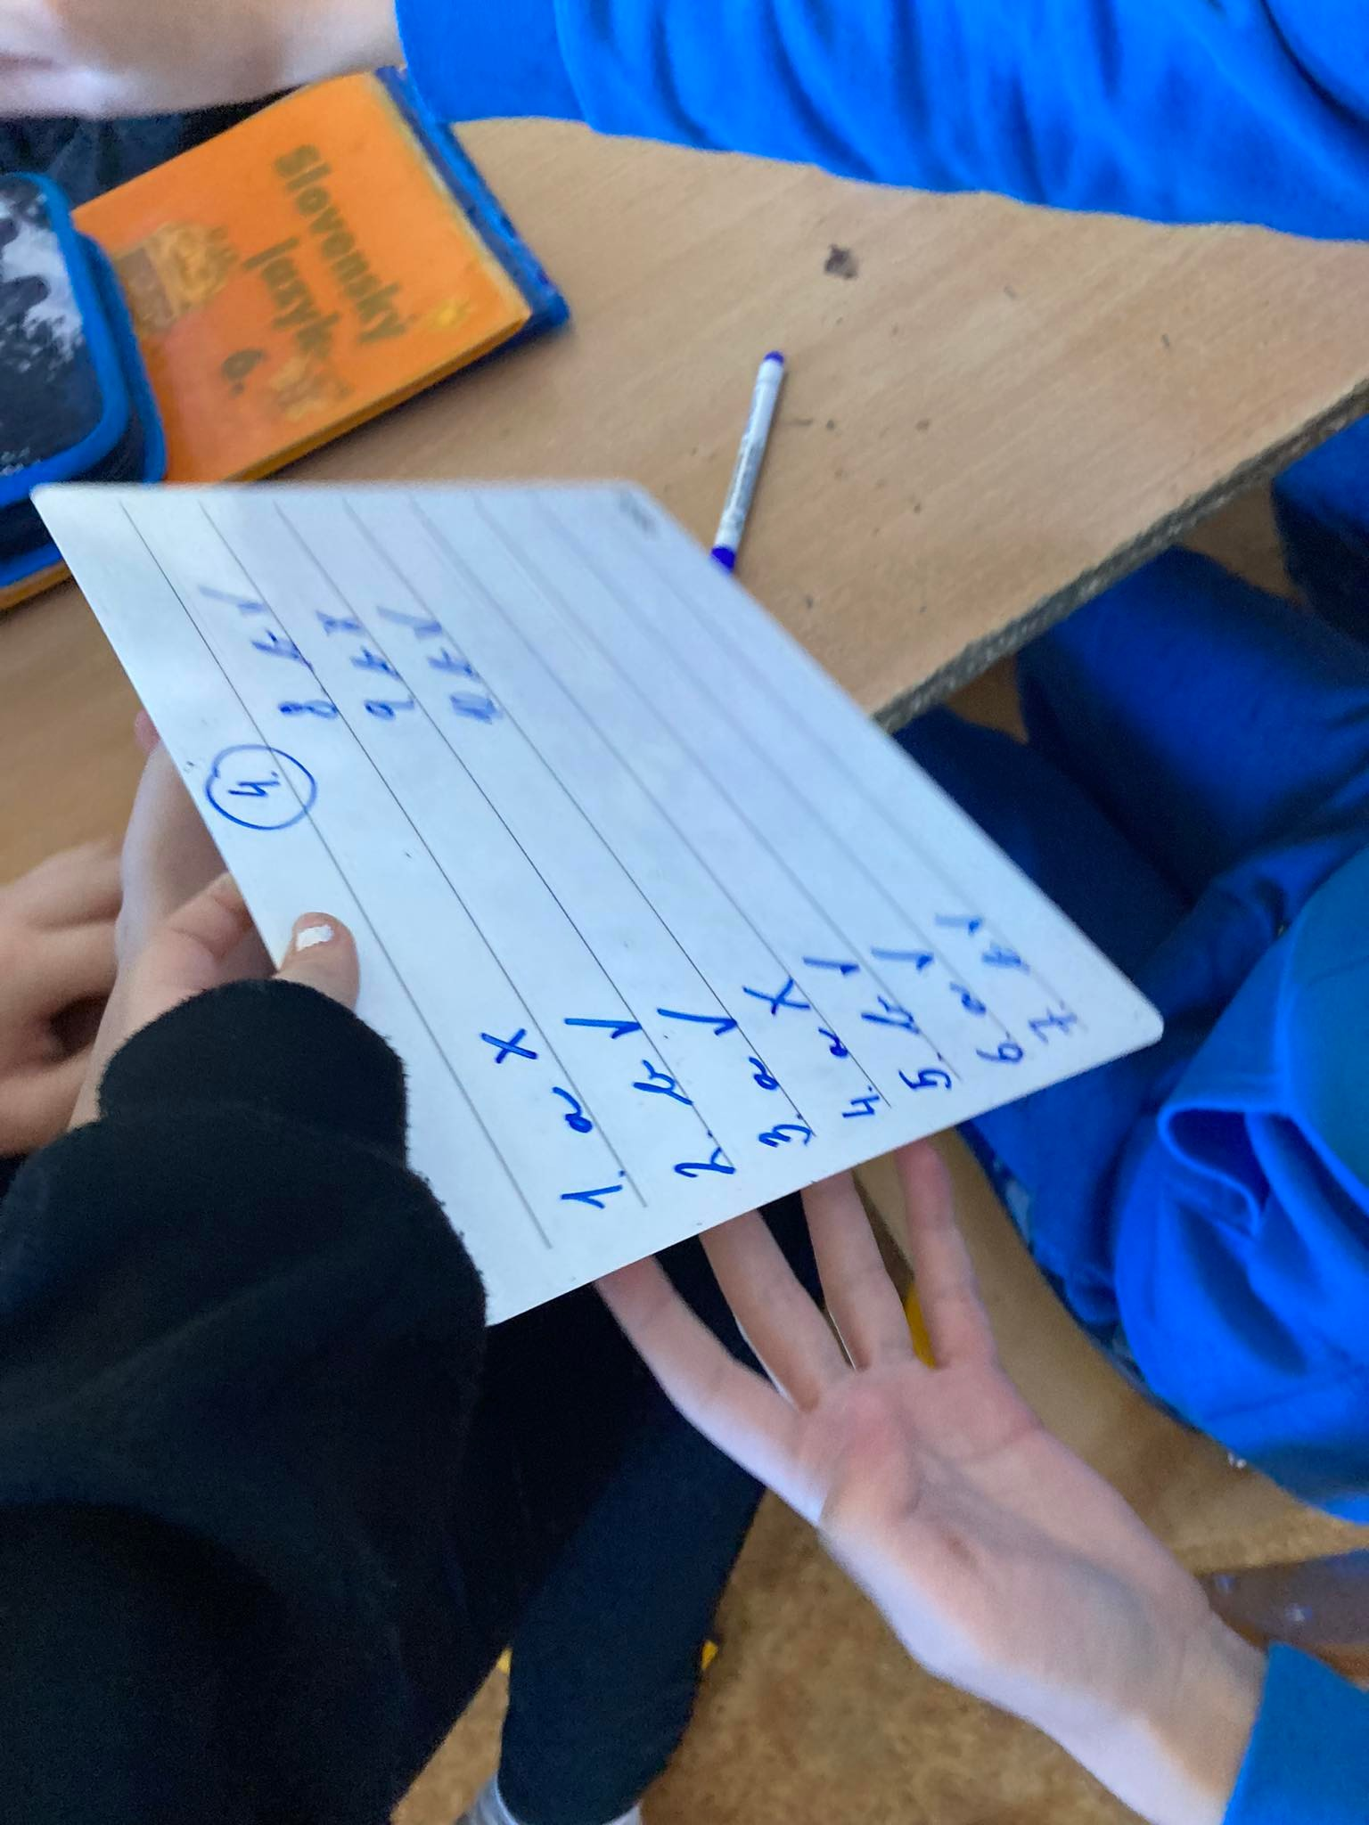

- V decembri sme vyrobili mikulášske balíčky, pričom sme vyrobili textilné vrecká pre Mikuláša. Nahradili sme umelohmotné vrecká.

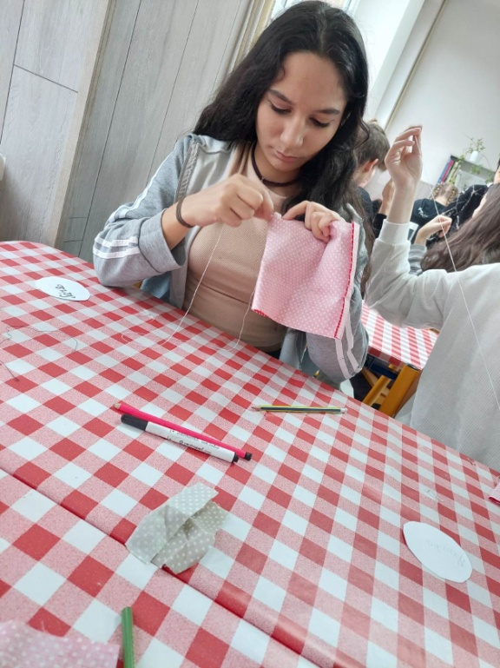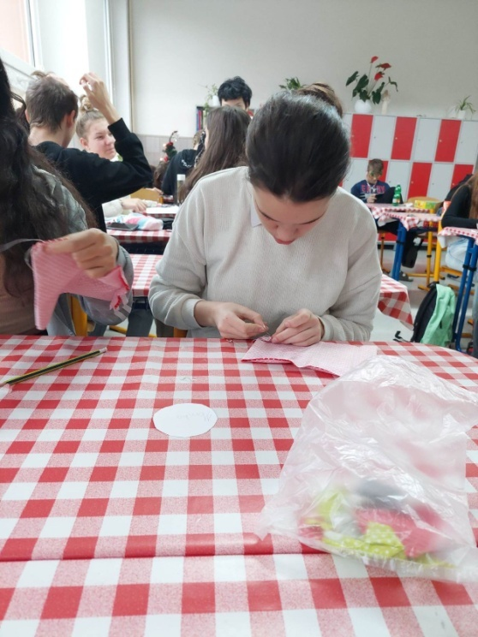

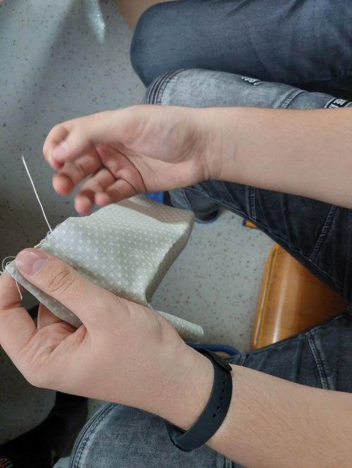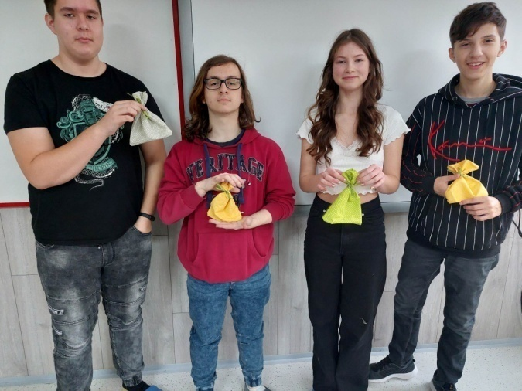

- V januári sme znížili množstvo odpadu tým, že sme vyrobili výrobky ( vázičky) na hodinách výtvarnej výchovy z už použitých materiálov.

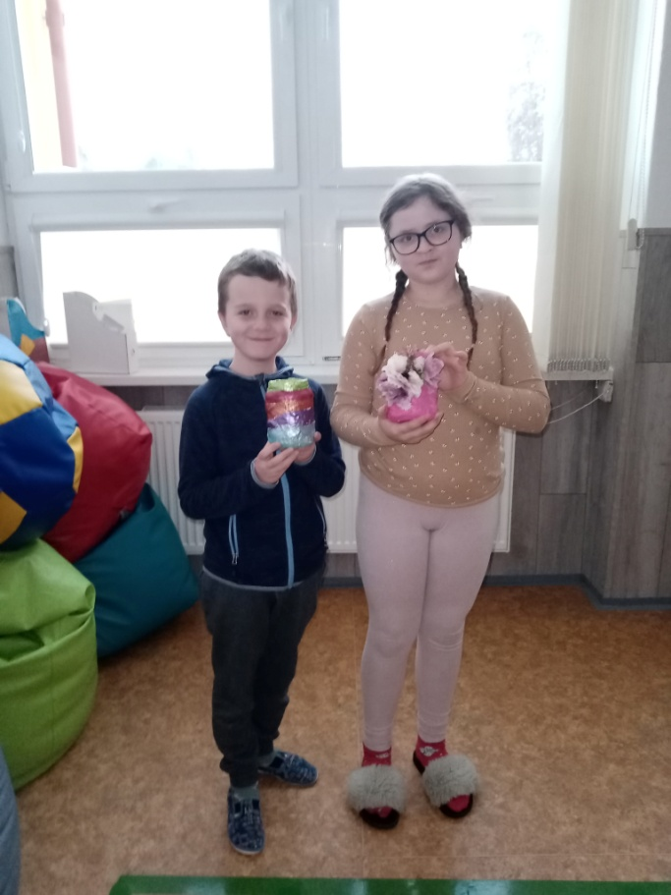

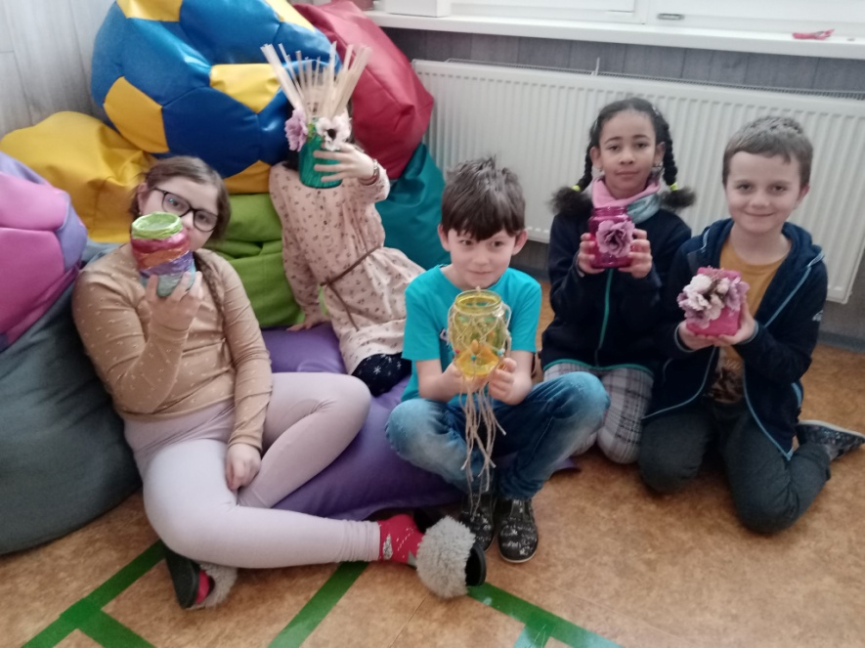

- Znížili sme množstvo vytlačených kópií textov.
- Triedime odpad v celom areáli školy a vo všetkých budovách.
- Zapojili sme sa do knižného portálu KUBO, a tak šetríme papier.

https://app.kuboknihy.sk/book/771

- V rámci vyučovania rovesníckym vzdelávaním budeme stále informovať spolužiakov o prebiehajúcich aktivitách a upozorňovať ich, že je dôležité neustále znižovať množstvo odpadu, a tým prispievať ku skvalitneniu nášho životného prostredia.

